在线股票交易系统
（OSTS）
用例规约描述
Use Case Description

变更记录

日期 | 版本 | 变更说明 | 作者
2014年1月8日 | 1.0 | 创建 | 张裔杰

目录
1 引言 1
1.1 目的 1
1.2 定义 1
2 系统用例图 2
3 用例描述 8
3.1 用户注册 8
3.2 查看/修改用户个人信息 9
3.3 用户登录 10
3.4 用户退出 11
3.5 查看用户持仓及盈亏情况 12
3.6 查看自选股 13
3.7 查看操作记录 14
3.8 查看个股信息 15
3.9 查看个股实时走势 16
3.10 查看个股历史成交及走势 17
3.11 查看个股基本资料 18
3.12 委托交易 19
3.13 委托价格 20
3.14 市价委托 21
3.15 限价委托 22
3.16 当天委托 23
3.17 隔夜委托 24
3.18 查看隔夜委托 25
3.19 取消隔夜委托 26
3.20 查看未成交的委托 27
3.21 撤销未成交的委托 28
3.22 自动撮合 29
3.23 消息接收与传输 30

引言
《用例规约描述》（Use Case Specification）是描述项目小组对项目进行需求分析得到的关于用户和系统之间交互作用的文本性描述文档。

目的
用例是关于用户和系统之间相互作用的文本性描述，从外部角度描述系统的行为，表达系统应该做什么。本文档通过用例规约描述，来进一步说明该系统需求，是下一阶段系统设计的基础，也是测试用例的重要依据。

定义
缩写、术语 | 解 释
用户 | 系统进行交互的角色。
用例 | 一个用例描述了为实现某个有价值的成果，在参与者与系统之间进行的交互。

系统用例图
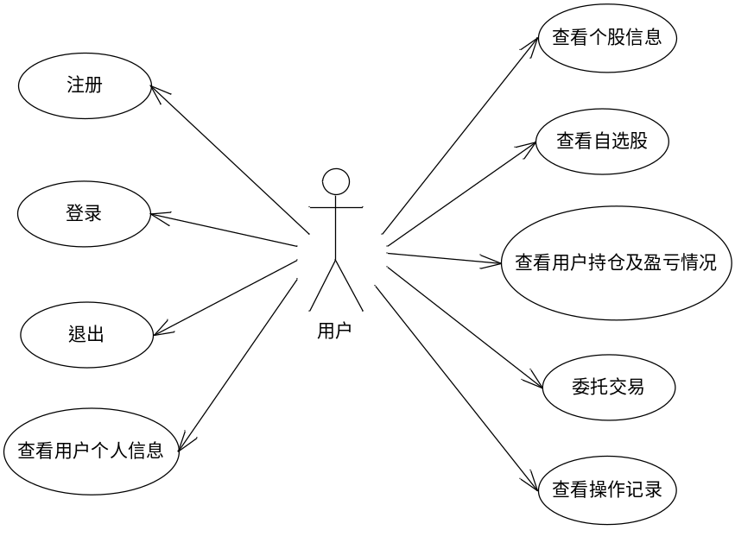
图1在线股票交易系统主用例图

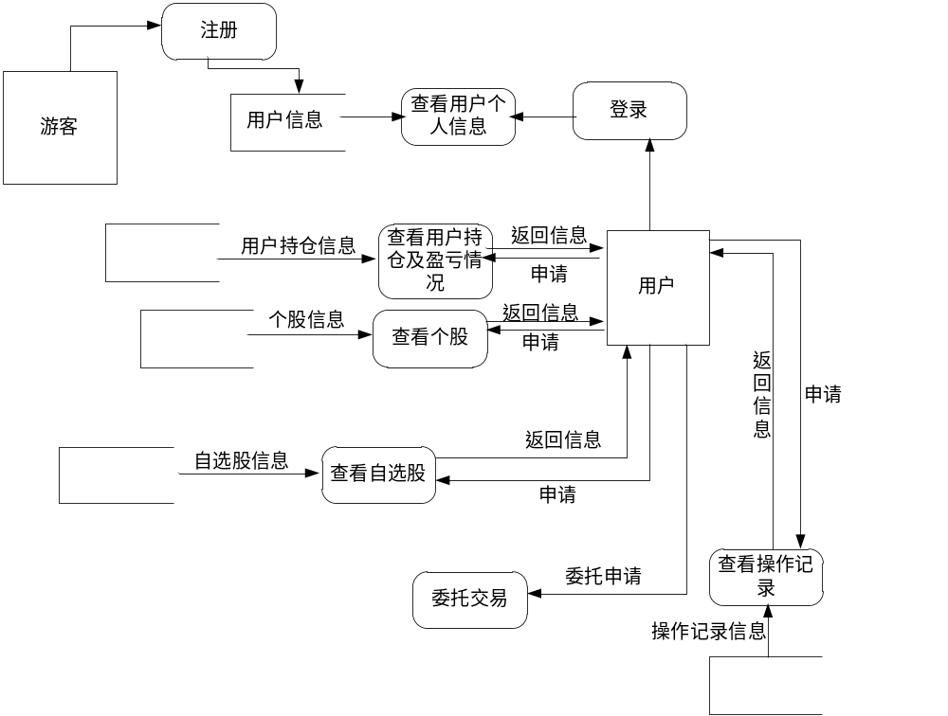
图2在线股票交易系统顶层数据流图

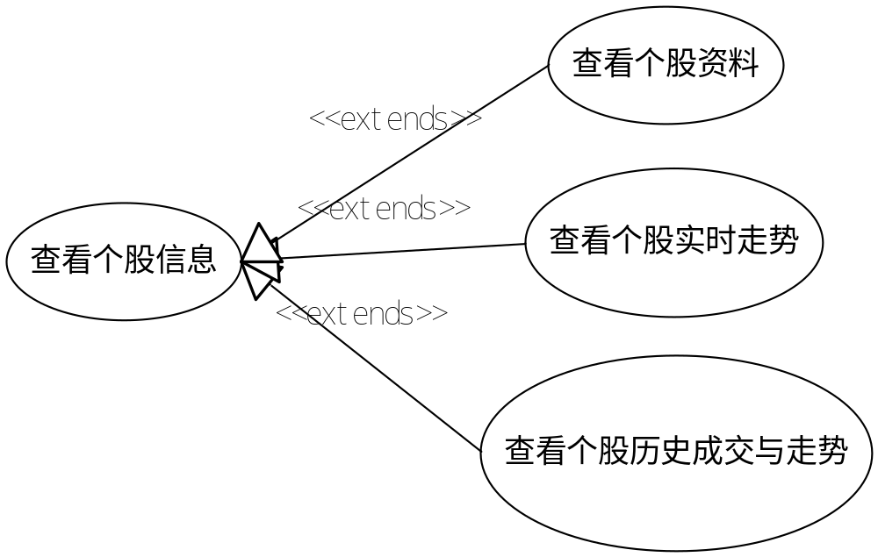
图3 在线股票交易系统查看个股信息用例图
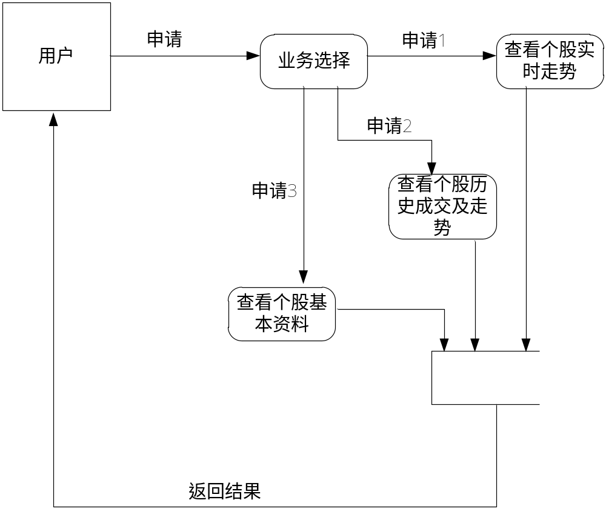
图4在线股票交易系统查看个股的底层数据流图

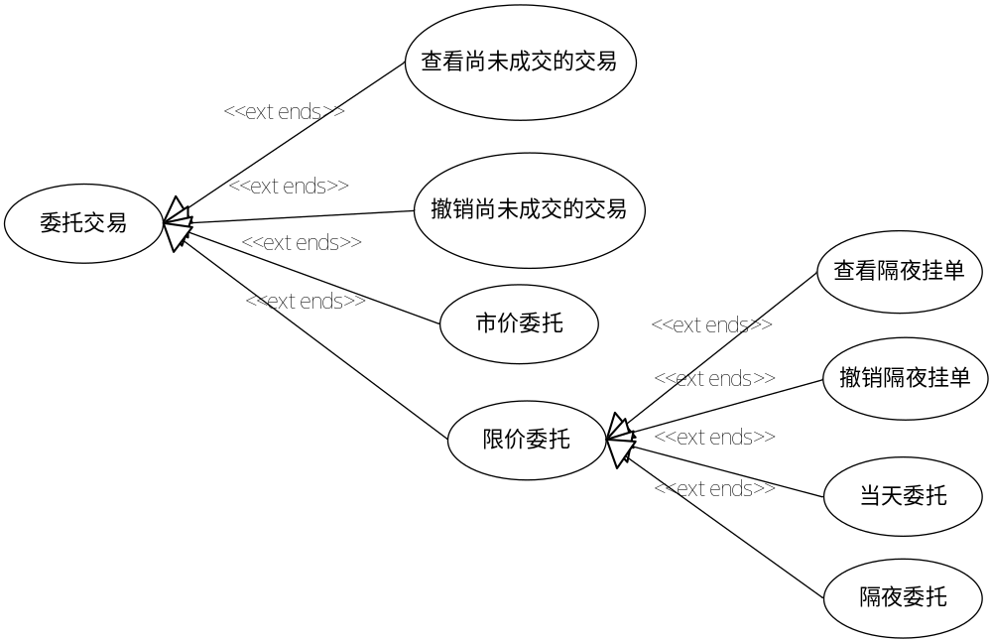
图5 在线股票交易系统委托用例图

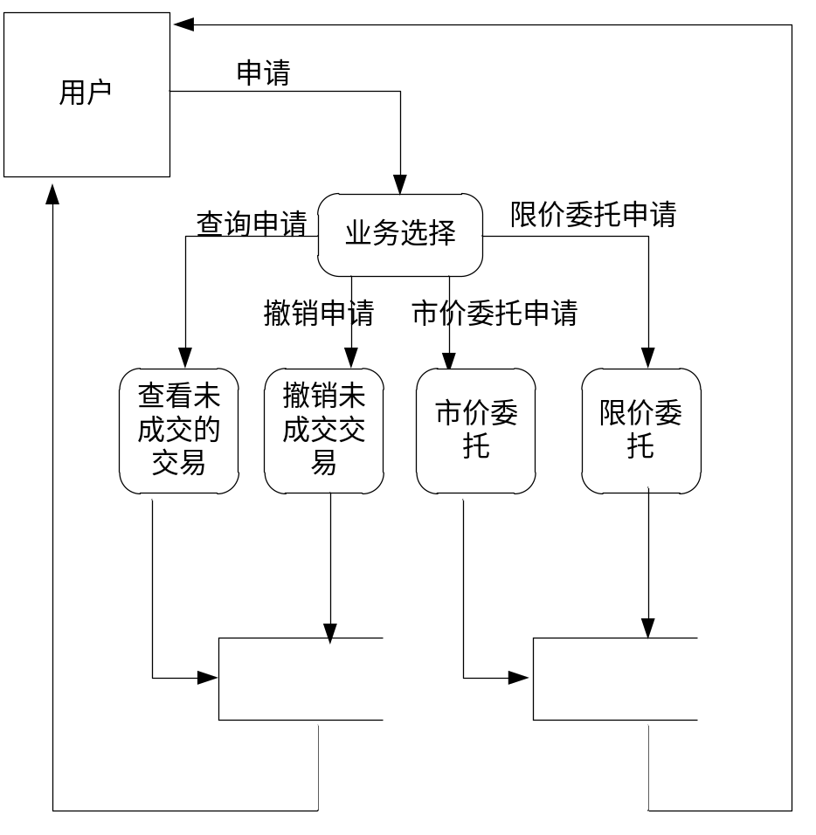
图6在线股票交易系统委托交易的底层数据流图

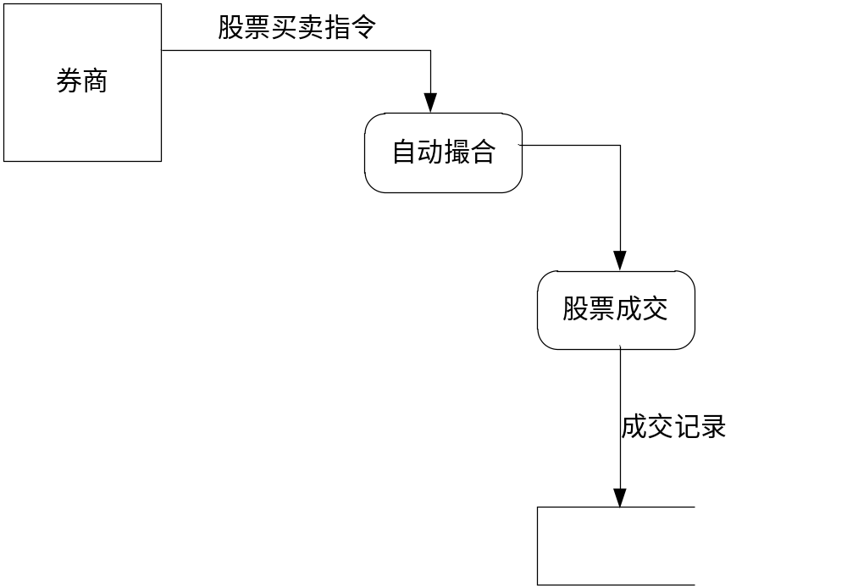
图7在线股票交易系统中央交易系统的底层数据流图

用例描述
对项目中的所有用例进行详细描述。

用户注册
用例规约：
用例名称： | 用户注册
用例ID： | R1001
角色： | 已经在券商开户的用户
涉众利益 | 用户能够成功注册
用例说明： | 证交所开户用户在股票交易系统上进行注册
前置条件： | 1.用户已经在券商开户；  2.用户执行注册操作
后置条件： | 用户在该系统中记录了个人信息，以后可通过本系统进行交易。
基本事件流： | 1.进入用户注册页面，输入用户名（登陆账号）、登陆密码、开户的券商账号、交易密码以及一些相关信息，然后点击“确定”按钮；  2.向券商发起注册请求，并且发送注册信息；  3.如果券商返回正确结果，表示该用户已开户，同时券商返回用户的详细信息，在数据库中记录该用户信息。如果券商返回错误结果，表示该用户尚未开通账户或用户名与密码错误，用户注册失败。
替代事件流： | 无
异常事件流： | 注册信息重复的无法注册
字段列表： | 姓名、性别、年龄、资金账户等
业务规则： | 本系统的注册要求用户首先已经在券商开户。
非功能性需求： | 确保数据的安全可靠
其他： | 无

查看/修改用户个人信息
用例规约：
用例名称： | 查看/修改用户个人信息
用例ID： | R1002
角色： | 已经在“在线股票交易系统”上注册的用户
涉众利益 | 用户能够查看和修改个人信息
用例说明： | 注册用户在“在线股票交易系统”上查看或修改个人信息
前置条件： | 1.用户已经在券商开户并在本系统中进行了注册；  2.用户执行查看或修改操作
后置条件： | 返回用户的个人信息
基本事件流： | 1.点击“查看/修改用户个人信息”链接；  2.从数据库中获取用户的个人信息，并显示。  3.用户修改了信息，点击提交按钮；  4. 将用户修改的信息保存到数据库
替代事件流： | 无
异常事件流： | 无
字段列表： | 姓名、性别、年龄、资金账户等
业务规则： | 用户已注册且已登录
非功能性需求： | 确保数据的安全可靠
其他： | 无

用户登录
用例规约：
用例名称： | 用户登录
用例ID： | R1003
角色： | 在线股票交易系统的用户
涉众利益 | 用户能够成功登录系统
用例说明： | 开户用户登录在线股票交易系统
前置条件： | 1. 用户已在券商处开户并在本系统中注册；  2. 用户执行登录操作
后置条件： | 用户成功登录
基本事件流： | 1. 进入用户登录页面，输入资金账号和密码，并选择开户的券商，然后点击“登录”按钮；  2. 判断用户是否存在，如果存在执行下一步，否则返回错误信息；  3. 根据用户填写的资金账号和密码，在券商处进行验证；  4. 执行结果。如果用户填写的密码与券商处取回的密码相符，则跳转到用户主页面；若不符，则弹出信息窗口，提示错误信息。
替代事件流： | 无
异常事件流： | 无
字段列表： | 用户名、密码
业务规则： | 用户已注册
非功能性需求： | 确保数据的安全可靠
其他： | 无

用户退出
用例规约：
用例名称： | 用户退出
用例ID： | R1004
角色： | 在线股票交易系统的用户
涉众利益 | 用户能够退出本系统
用例说明： | 用户退出在线股票交易系统
前置条件： | 1. 用户执行退出操作或关闭浏览器
后置条件： | 1. 如果执行退出操作，则返回到用户主登陆页面；  2. 如果直接关闭浏览器则断开连接
基本事件流： | 1. 用户点击“退出”按钮或直接关闭浏览器；  2. 执行结果。如果执行退出操作，则返回到用户主登陆页面；如果直接关闭浏览器则直接断开连接。
替代事件流： | 无
异常事件流： | 无
字段列表： | 用户名、密码等
业务规则： | 用户已经登录且要退出本系统
非功能性需求： | 确保数据的安全可靠
其他： | 无

查看用户持仓及盈亏情况
用例规约：
用例名称： | 查看用户持仓及盈亏情况
用例ID： | R2001
角色： | 在线股票交易系统的用户
涉众利益 | 用户能够查看到持仓情况及盈亏情况
用例说明： | 用户查看持仓情况及盈亏情况
前置条件： | 1. 用户已在券商处开户并在本系统中注册；  2. 开户用户成功登录到在线股票交易系统；  3. 用户执行查看持仓操作
后置条件： | 显示用户的持仓情况
基本事件流： | 1. 用户点击“查看持仓”按钮；  2. 获取券商处用户的相应资料，显示用户的个人持仓情况；
替代事件流： | 无
异常事件流： | 无
字段列表： | 股票代码、股票名称、持有量等
业务规则： | 用户已经登录本系统
非功能性需求： | 确保数据的安全可靠
其他： | 无

查看自选股
用例规约：
用例名称： | 查看自选股
用例ID： | R2002
角色： | 在线股票交易系统的用户
涉众利益 | 用户能够查看到自选股
用例说明： | 用户查看自选股
前置条件： | 1. 用户已在券商处开户并在本系统中注册；  2. 开户用户成功登录到在线股票交易系统；  3. 用户执行查看自选股操作
后置条件： | 显示对应的股票的信息
基本事件流： | 1. 用户点击“查看自选股”按钮；  2. 从数据库中取出该用户所设定的自选股信息，给与显示；  3. 从本地数据库中取出这些股票的最新实时数据，并显示给用户；  4. 用户输入股票代码，点击“添加”；  5. 将用户所选的股票加入自选股信息；  6. 用户点击“删除”按钮；  7. 从自选股信息中删除对应的股票信息。
替代事件流： | 无
异常事件流： | 无
字段列表： | 股票代码、股票名称、开盘价格、当前价格等
业务规则： | 用户已经登录本系统
非功能性需求： | 确保数据的安全可靠
其他： | 无

查看操作记录
用例规约：
用例名称： | 查看操作记录
用例ID： | R2003
角色： | 在线股票交易系统的用户
涉众利益 | 用户能够查看到历史操作记录
用例说明： | 用户查看历史操作记录
前置条件： | 1. 用户已在券商处开户并在本系统中注册；  2. 开户用户成功登录到在线股票交易系统；  3. 用户执行查看操作记录操作
后置条件： | 显示用户的操作记录
基本事件流： | 1. 用户点击“查看操作记录”按钮；  2. 用户选择欲查看交易记录的起始日期以及截止日期；  3. 从券商处获得对应的数据，显示用户的操作记录
替代事件流： | 无
异常事件流： | 无
字段列表： | 交易日期、交易编号、交易类型、股票名称等
业务规则： | 用户已经登录本系统
非功能性需求： | 确保数据的安全可靠
其他： | 无

查看个股信息
用例规约：
用例名称： | 查看个股信息
用例ID： | R3001
角色： | 在线股票交易系统的用户
涉众利益 | 用户能够查看到想要查看的个股相关信息
用例说明： | 用户查看有关个股相关信息
前置条件： | 1. 用户执行“查看个股实时信息”操作。
后置条件： | 显示对应股票的信息。具体信息情况扩展用例。
基本事件流： | 1. 用户在输入框输入股票代码，选择要查看的股票即可跳转到查看个股页面；  2. 获取对应的股票信息，并显示。股票信息进行实时变动。
替代事件流： | 无
异常事件流： | 无
字段列表： | 股票开盘价、收盘价、最高价、最低价等
业务规则： | 用户已经登录本系统
非功能性需求： | 确保数据的安全可靠
其他： | 无

查看个股实时走势
用例规约：
用例名称： | 查看个股实时走势
用例ID： | R3002
角色： | 在线股票交易系统的用户
涉众利益 | 用户能够查看到想要查看的个股当天的实时走势
用例说明： | 用户查看有关个股当天的实时走势
前置条件： | 1. 用户已经进入到个股查看子系统
后置条件： | 页面提供当前股票的走势信息。
基本事件流： | 1. 用户通过“个股查询”功能所查到的某支股票。；  2. 获取对应个股的实时走势，显示实时走势图。
替代事件流： | 无
异常事件流： | 无
字段列表： | 股票实时走势、股票实时价格等
业务规则： | 用户已经登录本系统
非功能性需求： | 确保数据的安全可靠
其他： | 无

查看个股历史成交及走势
用例规约：
用例名称： | 查看个股历史成交及走势
用例ID： | R3003
角色： | 在线股票交易系统的用户
涉众利益 | 用户能够查看到想要查看的个股历史成交及走势
用例说明： | 用户查看有关个股历史成交以及走势图
前置条件： | 1.用户已经进入到个股查看子系统；  2.用户点击走势图下方的时间按钮
后置条件： | 页面提供选择天数的当前股票的历史走势
基本事件流： | 1.用户通过“个股查询”功能所查到的某支股票；  2.点击走势图下方的天数按钮；  3.获取对应个股的历史走势并显示
替代事件流： | 无
异常事件流： | 输入的天数格式有错误
字段列表： | 天数，股票成交信息，股票历史走势
业务规则： | 需要先通过“个股查询”获得某支股票
非功能性需求： | 确保数据的安全可靠
其他： | 无

查看个股基本资料
用例规约：
用例名称： | 查看个股基本资料
用例ID： | R3004
角色： | 在线股票交易系统的用户
涉众利益 | 用户能够准确查看到想要查看的个股基本信息
用例说明： | 用户查看有关个股的基本资料
前置条件： | 1.用户已经进入到个股查看子系统
后置条件： | 显示对应个股的基本资料
基本事件流： | 1.用户通过“个股查询”功能所查到的某支股票；  2.从券商处得到该股的相关信息，从数据库中得到该股的相关新闻、基本信息并显示
替代事件流： | 无
异常事件流： | 无
字段列表： | 股票代码，股票价格，股票相关新闻等
业务规则： | 需要先通过“个股查询”获得某支股票
非功能性需求： | 确保数据的安全可靠
其他： | 无

委托交易
用例规约：
用例名称： | 委托交易
用例ID： | R4001
角色： | 在券商处开户并且已经登录在线股票交易系统的用户
涉众利益 | 用户能够根据需求实现不同的交易委托
用例说明： | 登录用户网上委托券商进行交易
前置条件： | 1.用户已经登录本系统  2.用户需要进行股票交易委托
后置条件： | 显示对应个股的基本资料
基本事件流： | 1.用户通过“个股查询”功能所查到的某支股票；  2.从券商处得到该股的相关信息，从数据库中得到该股的相关新闻、基本信息并显示
替代事件流： | 无
异常事件流： | 无
字段列表： | 股票代码，股票价格，股票相关新闻等
业务规则： | 需要先通过“个股查询”获得某支股票
非功能性需求： | 确保数据的安全可靠
其他： | 无

委托价格
用例规约：
用例名称： | 委托价格
用例ID： | R4002
角色： | 在券商处开户并且已经登录在线股票交易系统的用户
涉众利益 | 用户能够获得当前未成交的买卖价格及股票数量
用例说明： | 根据股票代码取回当前尚未成交的10档买卖价格以便用户设定委托价格
前置条件： | 1.用户已经登录本系统  2.用户需要进行股票交易委托  3.用户选择了某支股票
后置条件： | 从券商处获得选择股票最新价格、当前未成交的10档买卖价格以及相应的股票数量，并显示可交易金额和股票数。
基本事件流： | 1.用户填写股票代码；  2.将股票代码信息发送到券商；  3. 从券商处取回该股票最新价格、当前尚未成交的10档价格，以及相应的手数，将结果显示给用户
替代事件流： | 无
异常事件流： | 无
字段列表： | 股票代码，当前尚未成交的10档价格等
业务规则： | 用户需填写股票代码
非功能性需求： | 确保数据的安全可靠
其他： | 无

市价委托
用例规约：
用例名称： | 市价委托
用例ID： | R4003
角色： | 在券商处开户并且已经登录在线股票交易系统的用户
涉众利益 | 用户能够进行合理的股票委托
用例说明： | 用户根据当前市场价格进行交易
前置条件： | 1.用户已经登录本系统  2.用户需要进行股票交易委托  3.股市为开盘时间
后置条件： | 系统将委托单发送到券商处，并且返回并记录处理结果。
基本事件流： | 1.用户点击“买入”/“卖出”按钮；  2.进入股票交易界面；  3.用户填写交易委托单，并选择按照市场价格进行交易；  4.用户点击“确定”进行交易，若点击其他按钮进入其他界面，则交易自动结束；  5.用户点击“确定”按钮则将委托单信息发送给券商。
替代事件流： | 无
异常事件流： | 无
字段列表： | 股票代码，委托单信息
业务规则： | 用户需填写正确的委托单信息
非功能性需求： | 确保数据的安全可靠
其他： | 无

限价委托
用例规约：
用例名称： | 限价委托
用例ID： | R4004
角色： | 在券商处开户并且已经登录在线股票交易系统的用户
涉众利益 | 用户能够进行合理的股票委托
用例说明： | 用户根据其设定的价格进行交易
前置条件： | 1.用户已经登录本系统  2.用户需要进行股票交易委托
后置条件： | 根据用户提交时间判断当天交易或隔夜交易。
基本事件流： | 1.用户点击“买入”/“卖出”按钮；  2.进入股票交易界面；  3.用户填写交易委托单，并填写期望的价格；  4.用户点击“确定”进行交易，若点击其他按钮进入其他界面，则交易自动结束；  5. 如果用户点击“确定”，则将委托单信息并发送到券商处，根据提交时间选择限价委托单的类型将委托单添加到队列。
替代事件流： | 无
异常事件流： | 无
字段列表： | 股票代码，委托单信息
业务规则： | 用户需填写正确的委托单信息
非功能性需求： | 确保数据的安全可靠
其他： | 无

当天委托
用例规约：
用例名称： | 当天委托
用例ID： | R4005
角色： | 在券商处开户并且已经登录在线股票交易系统的用户
涉众利益 | 用户能够进行合理的股票委托
用例说明： | 用户根据其设定的价格进行交易，且交易期限为当天
前置条件： | 1.用户已经登录本系统  2.用户需要进行股票交易委托  3. 用户提交限价委托，并且提交时间范围在当天零点到收盘时间之间。
后置条件： | 将用户的委托信息发送到券商处，使其按照限定的价格进行交易，该委托信息只能在当天收盘之前有效，当天不能成功交易则交易失败。
基本事件流： | 1.用户点击“买入”/“卖出”按钮；  2.进入股票交易界面；  3.用户填写交易委托单，选择限价交易，并填写期望的价格；  4.用户点击“确定”进行交易，若点击其他按钮进入其他界面，则交易自动结束（提交时间范围在当天零点到收盘时间之间）；  5. 如果用户点击“确定”，则将委托单信息并发送到券商处，根据提交时间选择限价委托单的类型将委托单添加到队列。
替代事件流： | 无
异常事件流： | 无
字段列表： | 股票代码，委托单信息
业务规则： | 用户需填写正确的委托单信息
非功能性需求： | 确保数据的安全可靠
其他： | 无

隔夜委托
用例规约：
用例名称： | 隔夜委托
用例ID： | R4006
角色： | 在券商处开户并且已经登陆在线股票交易系统的用户
涉众利益 | 用户顺利进行委托
用例说明： | 用户在当天收盘后至次日零点前发起的交易请求被列为隔夜委托
前置条件： | 1.用户已经登陆本系统  2.用户需要进行股票交易委托  3.用户提交委托，并且提交时间范围在收盘时间后到次日零点之间
后置条件： | 将用户的委托信息发送到券商处，委托进入队列，次日开盘后，按照队列顺序发起交易请求，收盘后未成交，则取消委托。未成功的委托，用户可以取消。
基本事件流： | 1.用户点击“买入”/“卖出”按钮。  2.进入股票交易界面。  3.用户填写交易委托单。  4.用户点击“确定”进行交易，若点击其他按钮进入其他界面，则交易自动放弃。（提交时间在当天收盘后到次日零点之间）  5.如果用户点击“确定”，则提取委托单信息并发送到券商处，委托进入队列。  6.在下一交易日开盘时，将委托信息发送至券商处。  7.若用户取消委托，撤销委托单。
替代事件流： | 无
异常事件流： | 无
字段列表： | 股票代码，委托单相关信息等
业务规则： | 当天收盘至次日零点的委托为隔夜委托。
非功能性需求： | 要保证数据的安全性和可靠性。
其他： | 无

查看隔夜委托
用例规约：
用例名称： | 查看隔夜委托
用例ID： | R5001
角色： | 在券商处开户并且已经登陆在线股票交易系统的用户
涉众利益 | 用户能够准确地查看到各业委托信息
用例说明： | 用户查看隔夜委托
前置条件： | 1.用户已经登陆本系统 2.用户进行过隔夜委托  3.用户需要查看当前尚未成交的隔夜委托
后置条件： | 将用户隔夜委托的相关信息返回给用户，予以显示。
基本事件流： | 1.用户点击“委托管理”。  2.进入委托管理界面。  3.查询委托信息，将信息返回给用户。
替代事件流： | 无
异常事件流： | 无
字段列表： | 下单时间、股票代码、委托价格、委托数量、已完成交易数量等。
业务规则： | 用户已进行过隔夜委托
非功能性需求： | 要保证数据的安全性和可靠性。
其他： | 无

取消隔夜委托
用例规约：
用例名称： | 取消隔夜委托
用例ID： | R5002
角色： | 在券商处开户并且已经登陆在线股票交易系统的用户
涉众利益 | 用户能够顺利取消隔夜委托
用例说明： | 用户取消他的隔夜委托
前置条件： | 1.用户已经登陆本系统  2.用户进行过隔夜委托  3.用户需要取消当前尚未成交的隔夜委托
后置条件： | 取消用户的隔夜委托。
基本事件流： | 1.用户点击“委托管理”。  2.进入委托管理界面。  3.针对某一个隔夜委托单，用户点击“取消委托”。  4.撤销被选择的隔夜委托信息。
替代事件流： | 无
异常事件流： | 取消隔夜委托失败
字段列表： | 股票代码、委托价格、委托数量等
业务规则： | 用户有尚未完成的隔夜委托
非功能性需求： | 要保证数据的安全性和可靠性。
其他： | 无

查看未成交的委托
用例规约：
用例名称： | 查看未成交的委托
用例ID： | R4007
角色： | 在券商处开户并且已经登陆在线股票交易系统的用户
涉众利益 | 用户能够准确地查看到未成交的委托信息
用例说明： | 用户查看未成交的委托
前置条件： | 1.用户已经登陆本系统  2.用户进行过交易委托  3.用户需要查询当前尚未成交的交易委托
后置条件： | 将当前尚未成交的交易委托信息返回给用户予以显示。
基本事件流： | 1.用户点击“委托管理”。  2.进入查看委托管理界面。  3.查询委托信息并返回给用户。
替代事件流： | 无
异常事件流： | 无
字段列表： | 股票代码、股票价格、委托数量等
业务规则： | 用户有未成交的委托
非功能性需求： | 要保证数据的安全性和可靠性。
其他： | 无

撤销未成交的委托
用例规约：
用例名称： | 撤销未成交的委托
用例ID： | R4008
角色： | 在券商处开户并且已经登陆在线股票交易系统的用户
涉众利益 | 用户能够成功撤销未成交委托
用例说明： | 用户查看未成交的委托
前置条件： | 1.用户已经登陆本系统  2.用户进行过交易委托  3.用户需要取消当前尚未成交的交易委托
后置条件： | 1.若撤销成功，则返回撤销成功；  2.若撤销失败，则返回撤销失败。
基本事件流： | 1.用户点击“委托管理”。  2.进入委托管理界面。  3.显示未成交的委托信息。  4.用户选择要撤销的未成交的委托，点击“撤销”。  5.用户点击“确定”完成撤销操作。  6.用户“确定”撤消后，将撤销请求发送至券商。  7.若该委托尚未成交，则券商处成功撤销该委托，返回成功；如果该委托已经成交，则返回失败。
替代事件流： | 无
异常事件流： | 撤销失败
字段列表： | 股票代码，股票价格，股票数量等
业务规则： | 用户有尚未成交的委托
非功能性需求： | 要保证数据的安全性和可靠性。
其他： | 无

自动撮合
用例规约：
用例名称： | 自动撮合
用例ID： | R6001
角色： | 需要自动撮合的券商系统
涉众利益 | 能够成功撮合符合条件的委托指令
用例说明： | 根据买卖股票指令在系统中自动撮合，成功成交后将记录反馈到相关券商系统。
前置条件： | 券商系统发出股票买卖撮合指令
后置条件： | 系统进行自动撮合，对符合条件的指令予以成交。
基本事件流： | 1.券商系统发出股票买卖撮合指令。  2.根据时间优先及价格优先的原则，对符合条件的指令予以成交。
替代事件流： | 无
异常事件流： | 无
字段列表： | 股票代码、股票价格、股票数量、委托价格等
业务规则： | 接收到券商系统发出的撮合指令
非功能性需求： | 要保证数据的安全性和可靠性。
其他： | 无

消息接收与传输
用例规约：
用例名称： | 消息接收与传输
用例ID： | R6002
角色： | 券商子系统
涉众利益 | 将交易信息成功返回给券商系统
用例说明： | 接收和反馈交易信息
前置条件： | 1.券商子系统需要和中央交易系统传输信息  2.券商子系统发送/准备接受信息
后置条件： | 接收并处理信息/反馈信息。
基本事件流： | 1.券商子系统发送交易信息。 2.接收交易信息，并根据处理信息。  3.券商子系统准备接受交易信息  4.发送处理完成的信息。
替代事件流： | 无
异常事件流： | 无
字段列表： | 交易价格、交易时间、交易股票数量等
业务规则： | 成功完成了交易
非功能性需求： | 要保证数据的安全性和可靠性。
其他： | 无

